GRUPO DE ESTUDOS COM IATÃ CANNABRAVA
É um espaço destinado àqueles que já possuem conhecimentos fotográficos ou têm uma forte relação com o campo das imagens, e buscam discutir questões ligadas a fotografia, assim como se preocupam em conhecer novos autores e desenvolver uma linguagem pessoal a partir da leitura crítica de seus trabalhos e de outros fotógrafos. O grupo também é destinado àqueles que querem apoio para desenvolver seus trabalhos pessoais e é um momento para atender novas demandas referentes à técnica fotográfica, inclusive do novo universo digital.

ESTRUTURA:
O grupo de estudos ocorre numa casa dos anos 50 na Vila Madalena, equipada com internet wireless, projetor multimídia, biblioteca e equipamento de luz. Destaque para a cozinha multi-étnica, onde ocorre o momento gastronômico, e para o terraço, onde ocorrem projeções a céu aberto.

INFORMAÇÕES SOBRE CURSO:
Maiores informações podem ser obtidas pelo telefone: 3816-3215 / 3031-8769 ou ainda solicitadas pelo e-mail workshops@estudiomadalena.com.br

CALENDÁRIO
*As aulas têm tema prévio que serve de base para o início das discussões
Aula | Dia | Tema das aulas
01 | 15/08 | Apresentação do grupo e projeção de trabalhos do coordenador Iatã Cannabrava
02 | 22/08 | Apresentação de trabalhos sobre o Fotoclubismo no Brasil + trabalhos de alunos
03 | 29/08 | Jantar + projeção com presença do convidado Eduardo Muylaert
04 | 05/09 | “Landscape”: apresentação dos grandes paisagistas + trabalhos de alunos
05 | 12/09 | Apresentação de trabalhos de fotógrafos que utilizam processos alternativos + trabalhos de alunos
06 | 19/09 | Apresentação de auto-retratos + trabalhos de alunos com a presença da artista multímidia-interativa Alessandra Cestac
07 | 26/09 | Jantar + projeção com presença do convidado Cássio Vasconcelos
08 | 03/10 | Apresentação de trabalhos de fotógrafos que desenvolvem uma linguagem contemporânea + trabalhos de alunos
09 | 10/10 | Apresentação de trabalhos de cunho “erótico” de diversos fotógrafos + trabalhos de alunos
10 | 17/10 | Apresentação de trabalhos “mórbidos”: fotógrafos que utilizam a morte como temática ou elemento visual + trabalhos de alunos
11 | 24/10 | Apresentação de trabalhos de fotógrafos Latino_Americanos + trabalhos de alunos
12 | 31/10 | O índio brasileiro na fotografia, através das lentes de várias gerações de fotógrafos + trabalhos de alunos

Tanto o calendário como os temas poderão ser alterados a qualquer momento em decorrência de trabalhos do coordenador e/ou dos convidados.

INSTRUÇÕES GERAIS

- Horário: das 20 às 23 horas
- Convidado: A cada aula um aluno pode trazer um convidado (avisar com antecedência, para que não haja superlotação na sala)
- Lanche: Mesa de degustação gastronômica gratuita, exceto cervejas e refrigerantes.
- Pagamento: Na primeira aula, 3 cheques pré-datados de R$ 250,00 cada um (à vista, 30 dias e 60 dias).
- Estacionamento: Para maior comodidade e segurança, temos convênio com estacionamento, os interessados deverão conversar com a Silvana.
- Bolsista: O grupo tem uma vaga para bolsista, solicite informações.

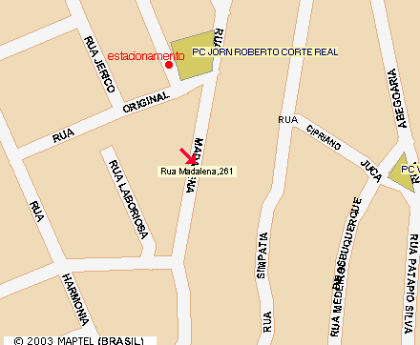

Telefone do estacionamento: 7319-1909
R$ 5,00 o período das 20h às 23h:30

